**МБДОУ Хоринский детский сад «Березка»**

**Проект в группе раннего возраста**

**«Мыло пенится, смотрите!»**

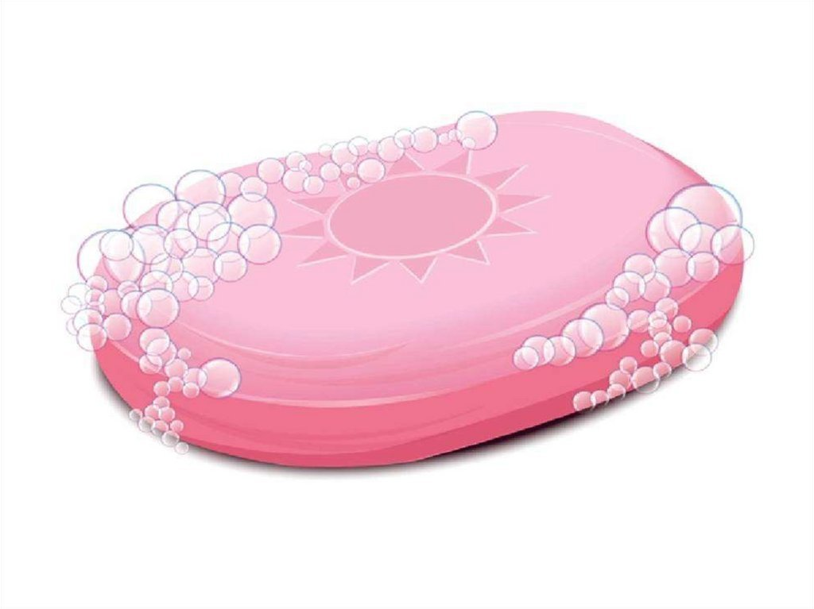

Выполнила: Цыренова Ш.В.

Воспитатель группы раннего возраста

Хоринск

2024

**Актуальность:**

Ребёнок любознателен. Склонен наблюдать, экспериментировать. Элементарное экспериментирование доступно уже детям с раннего возраста. Ведущим познавательным процессом в раннем возрасте является восприятие. Эти дети доверчивы и непосредственны, легко включаются в совместную с взрослыми практическую деятельность, с удовольствием манипулируют различными предметами. Для того чтобы заинтересовать малышей, пробудить в них творческую активность предлагаются игровые методы и приемы, художественное слово. Для детей раннего дошкольного возраста актуален принцип повтора, поэтому ко многим опытам и экспериментам мы постоянно возвращаемся.

Игры с мыльными пузырями — эта забава известна с давних времён привлекает как детей, так и взрослых.  
Это незабываемое и захватывающее зрелище способно привнести оживление в любой праздник.  
Для расширения представлений детей об окружающем мире, дальнейшего вовлечения детей в проектную деятельность, мною был разработан проект по знакомству с нетрадиционным материалом – пеной.

**Цель:**Знакомство с нетрадиционным материалом с пеной через игры-эксперименты.

**Задачи:** Развивать тактильные ощущения, эмоциональные восприятие, наблюдательность, навыки экспериментальной деятельности.

* Побуждать к речевому общению.
* Формировать представления о свойствах пены: «воздушная», «легкая».

При реализации проекта  использовались наглядные, практические и словесные методы: показ воспитателя, вопросы, беседа, игры с пеной.

**Вид проекта:** Краткосрочный, групповой — 1 неделя.

**Участники проекта:**Дети, родители, воспитатели.

**Оборудование:**Тазы с водой, трубочки, мыло, мыльные пузыри, зеркало, кукольная посуда, мелкие игрушки (тонущие).

**Продукт проекта:**

* Фото отчёт проведения проекта.
* Картотека игр-экспериментов с детьми раннего возраста.
* Коллективная работа с детьми. Работа с родителями:
* Разучивание с детьми стихотворений, потешек дома. Чтение сказок.
* Консультация: «Развитие культурно-гигиенических навыков».
* Помощь родителей при подборе материалов и оборудования для реализации некоторых мероприятий.
* Поддержка культурно-гигиенических навыков, полученных в ДОУ, в домашней обстановке.
* Предварительная работа:   
  Чтение художественной литературы К.И.Чуковского «Мойдодыр», рассматривание иллюстраций; игровые ситуации, выполнение режимных моментов.Этапы реализации проекта.

**I . Подготовительный этап:**  
Наблюдение за детьми.  
Обсуждение темы, определение целей, задач проекта.  
Организация предметно-развивающей среды.  
Подборка литературы, игр, иллюстрации.  
Обсуждение с родителями предстоящих мероприятий.

**II .Основной этап реализации проекта:**

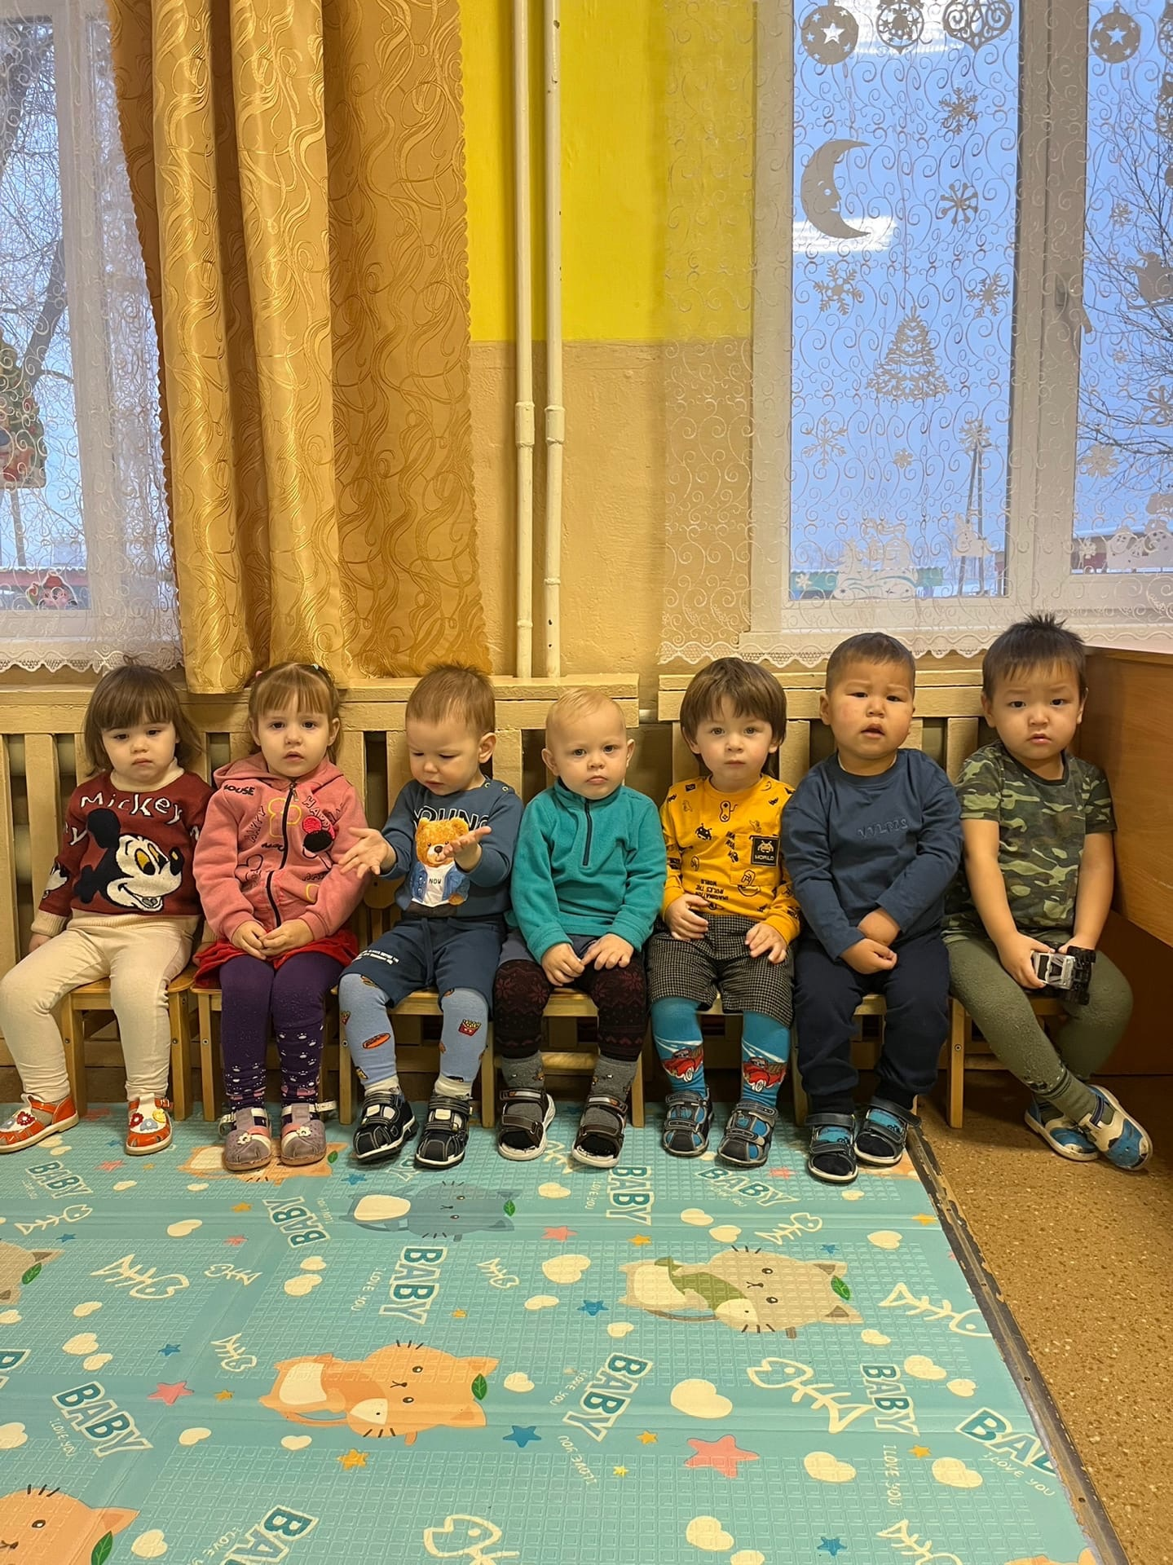

**1 день :**  
Пальчиковая игра «Умывалочка»  
Цель : Развитие мелкой моторики, активизация словаря.  
Мы помыли наши ручки (трут ладонью об ладонь).  
Раз, два, три. Раз, два, три (по три хлопка).  
А над ручками, как тучки (руки вверх).  
Пузыри… пузыри… (прыжки, руки на поясе).

**Игра «Сделаем пену»**

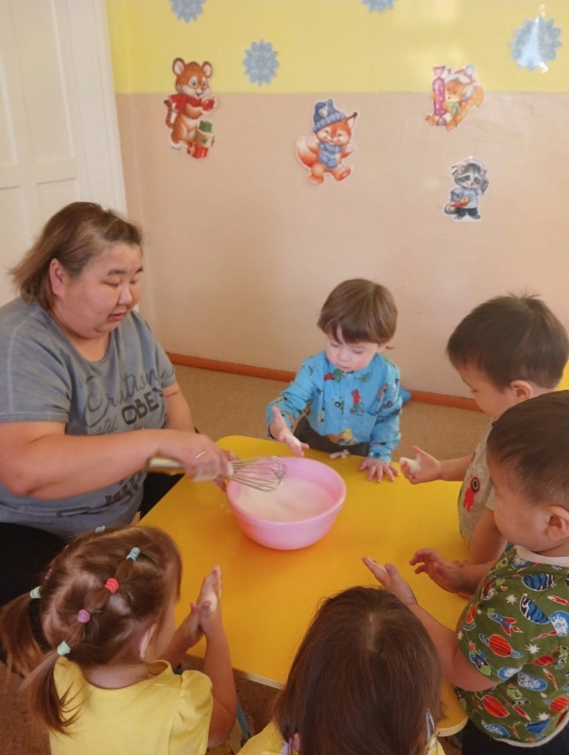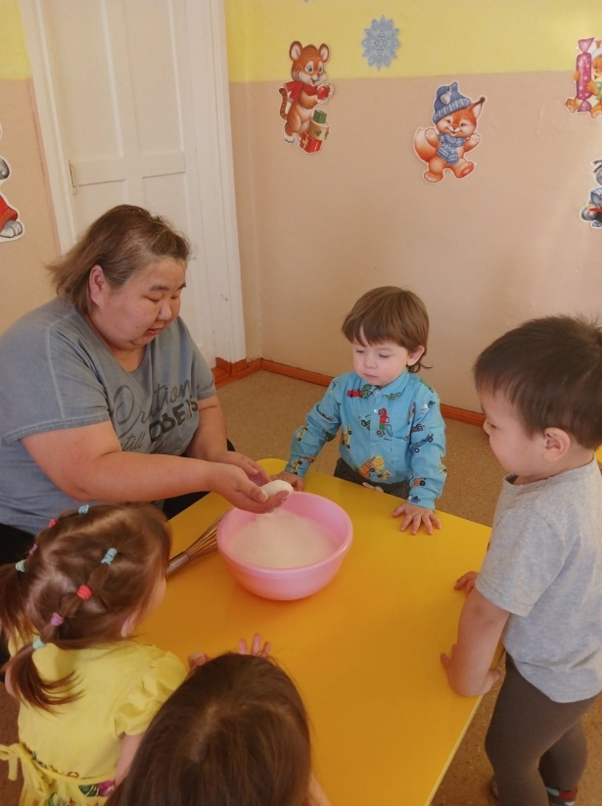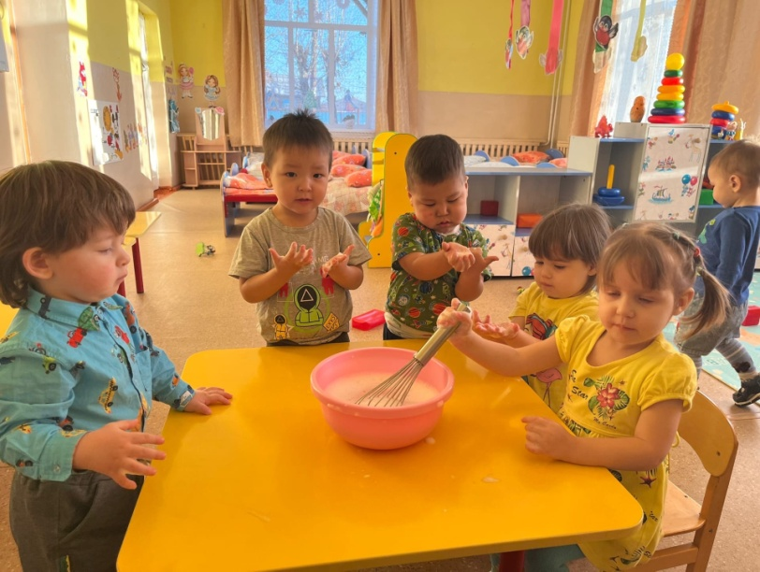

**Цель:** Уточнить знания о свойствах воды( вода пенится ).  
В таз с тёплой водой (на дно добавляем жидкое мыло).  
Предложить детям воду потрогать, затем венчиком взбить воду , постепенно начинает появляться пена, все больше и больше.  
Предложить детям потрогать пену, поиграть ею, можно подуть.  
Вывод – мыло в воде – появляется пена.

**2 день:**

**«Игра-эксперимент «Пенка на ладошках!»**

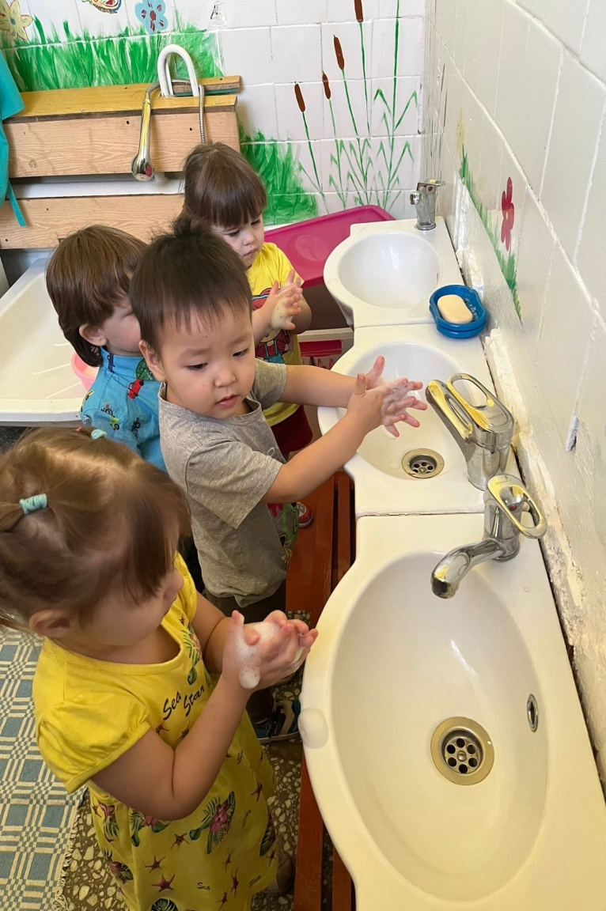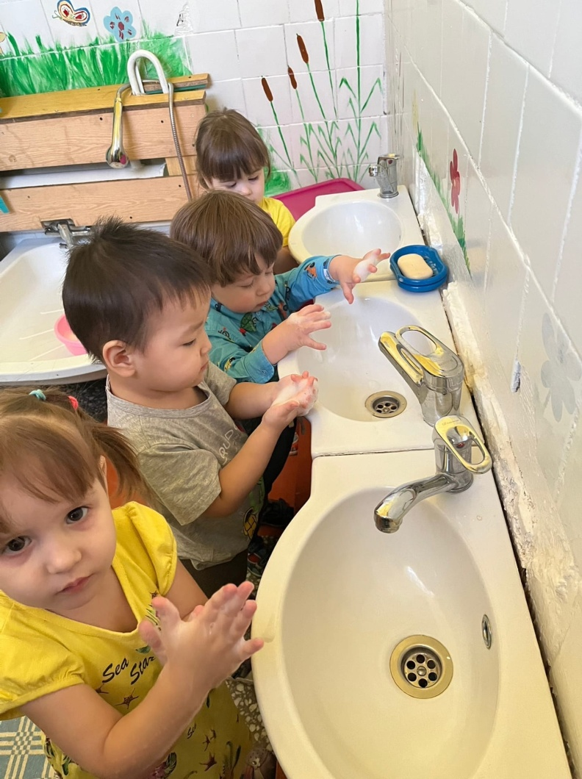  
**Цель:** учить ребенка намыливать руки с внешней и внутренней стороны до образования пены «перчаточек»  
Активизация словаря : (мыльница, мыло, мыльная)  
Ладушки, ладушки, с мылом моем лапушки,  
Чистые ладошки, вот вам хлеб, да ложки!  
В кране булькает вода. Очень даже здорово!  
Моет рученьки сама Машенька (взрослый называет имя ребенка).  
Знаем, знаем да, да, да! Где тут прячется вода!

**3 день:**

**На ладошке подержать!Игра- эксперимент «Дорожки по зеркалу»**

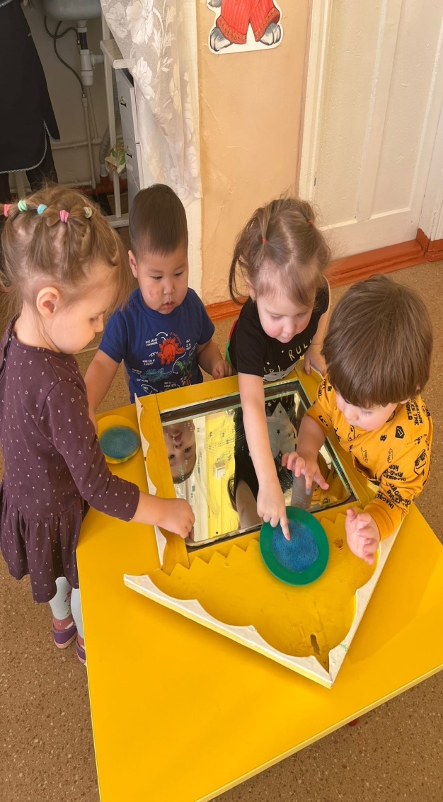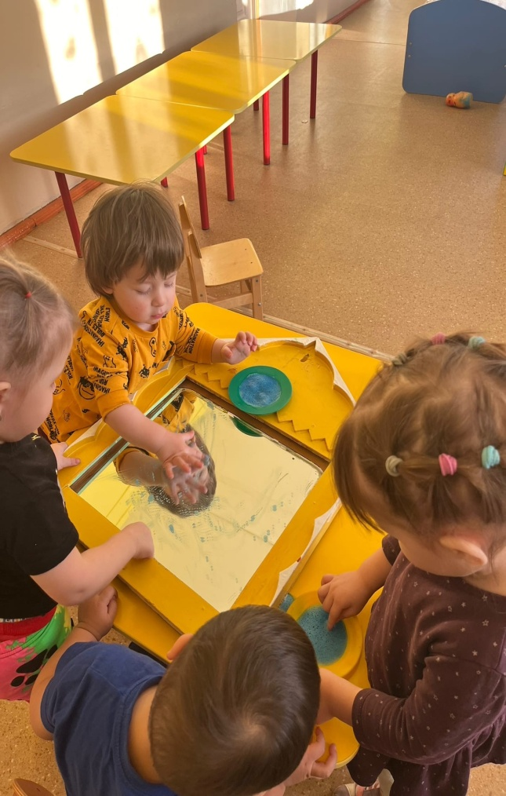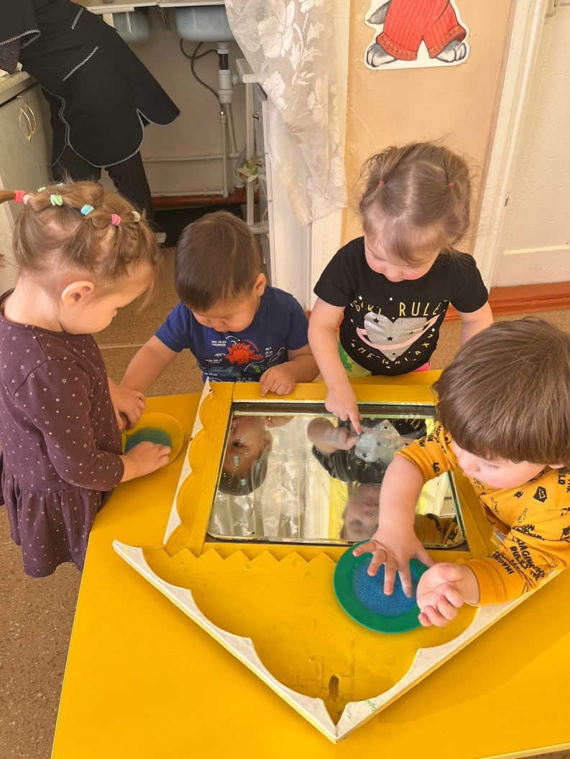

**Цель:** Развивать творческое мышление, мелкой моторики.  
Дети совместно с воспитателем намыливают руки и проводят прямые линии.  
Вывод – пеной можно рисовать.

**4 день:**

**Игра – эксперимент «Найди игрушки»**

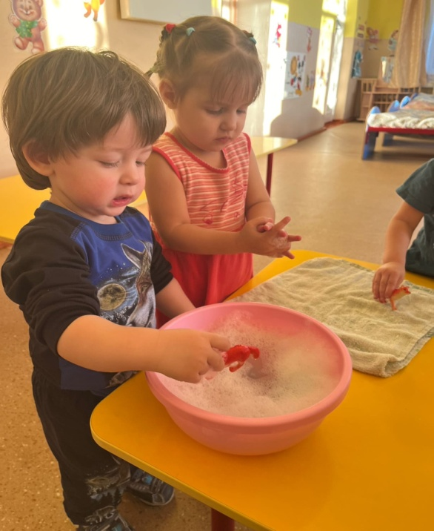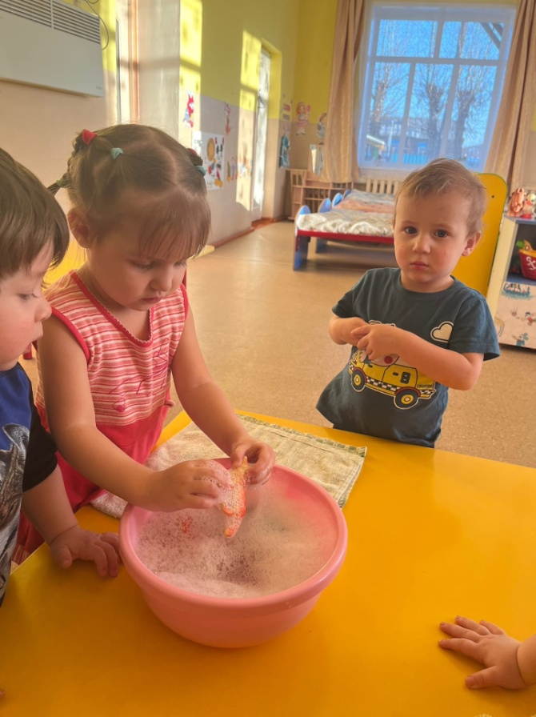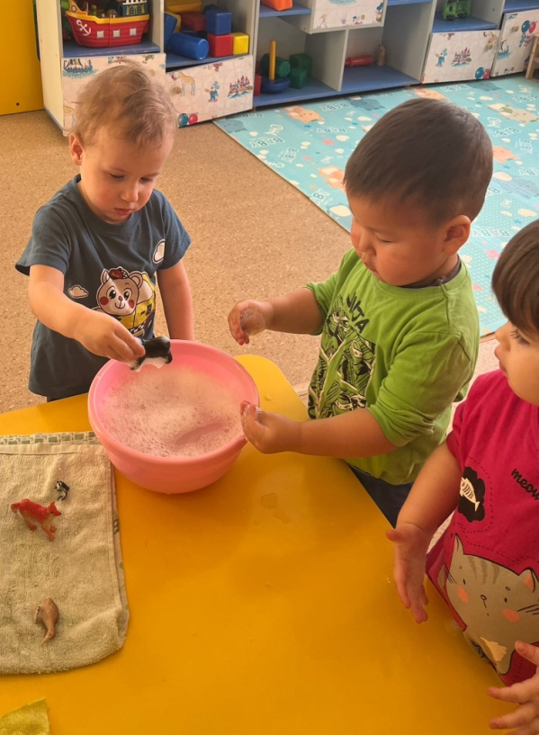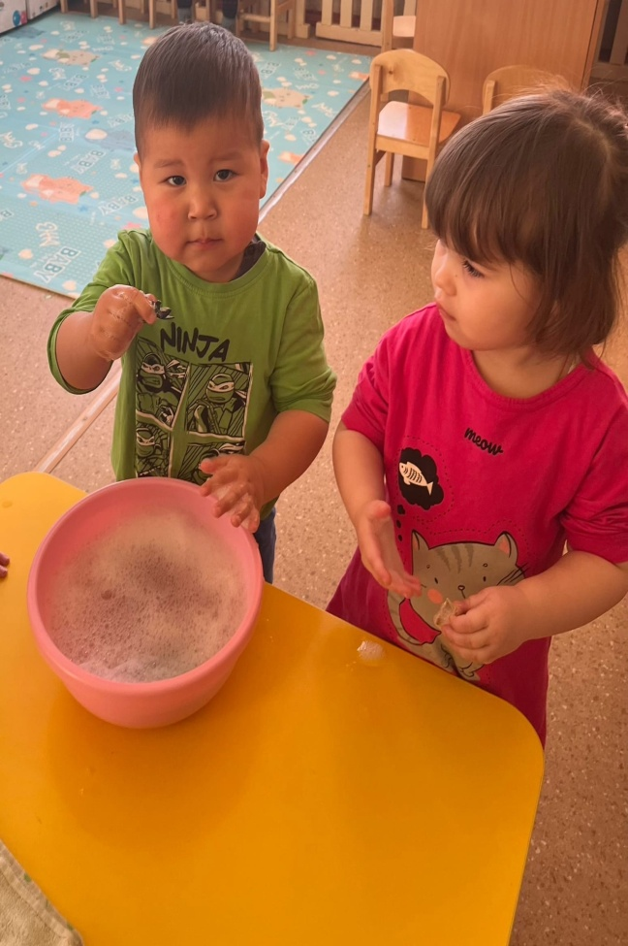  
**Цель:** Развитие экспериментальной деятельности в процессе игры.  
В таз с мыльной водой опустить игрушки — дети их ищут отодвигая пену.  
Вывод- пена прячет игрушки (она на прозрачная)

**5 день:**

**Игра «Помощники Мойдодыра»**

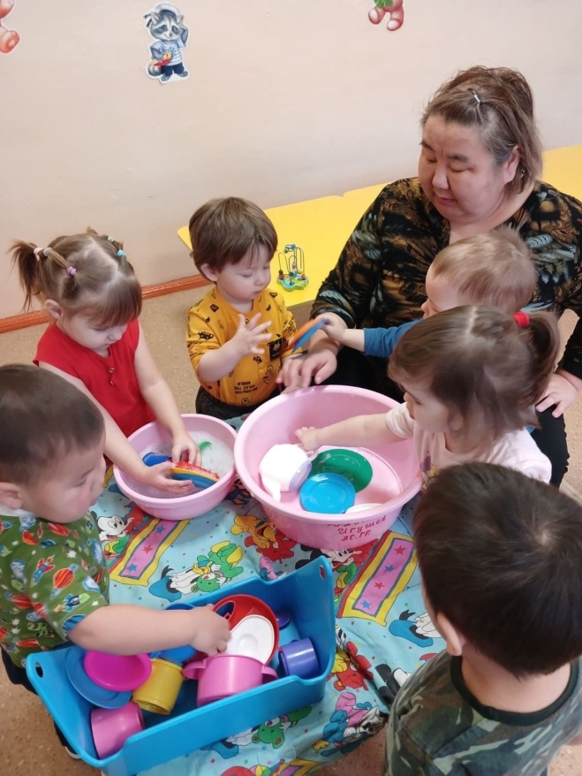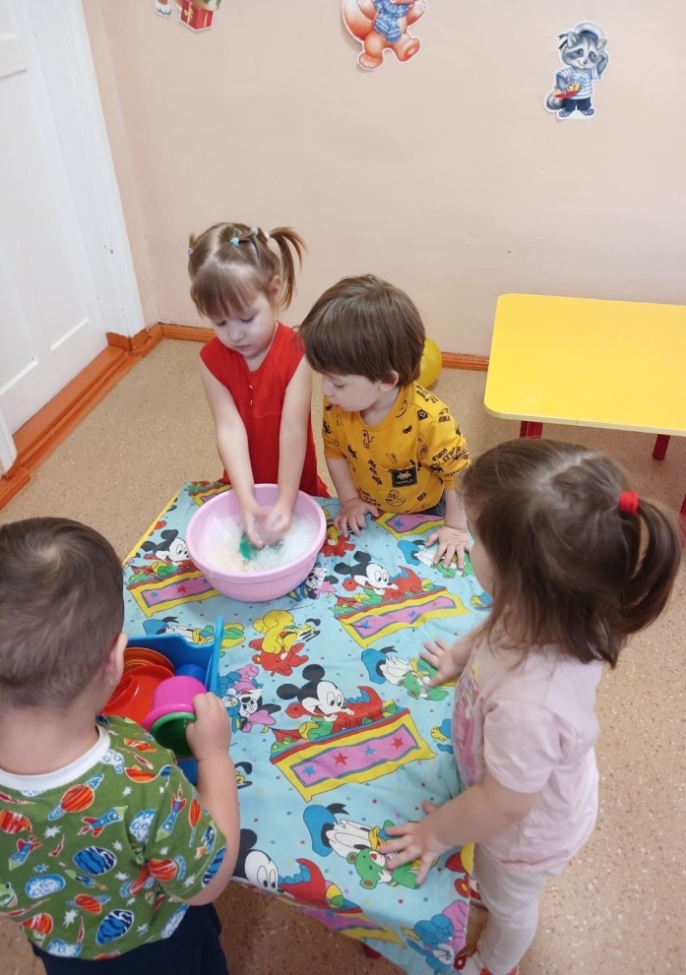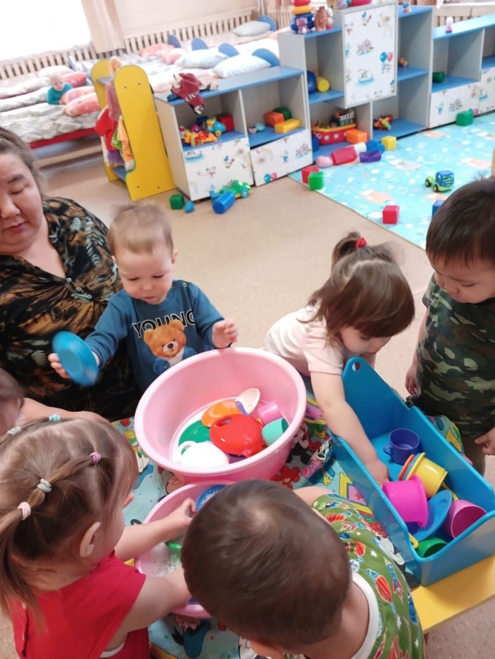

**Цель:** Обогащение игрового опыта ,выполнение и закрепление практических действий о свойствах мыльной воды.  
Дети совместно с воспитателем «моют» кукольную посуду, ополаскивают её от пены, высушивают на полотенце.  
Вывод- мыльная вода отмывает «грязь».

**Нетрадиционное рисование с использованием пены и поролона «Мыльные пузыри»**

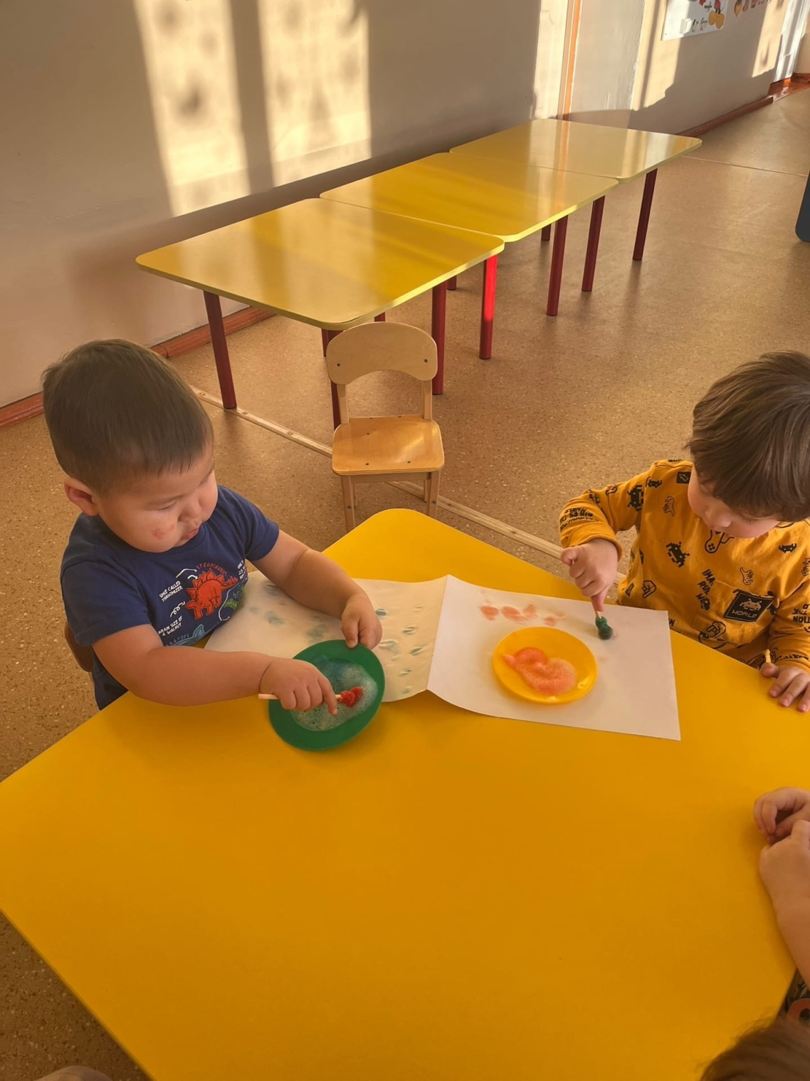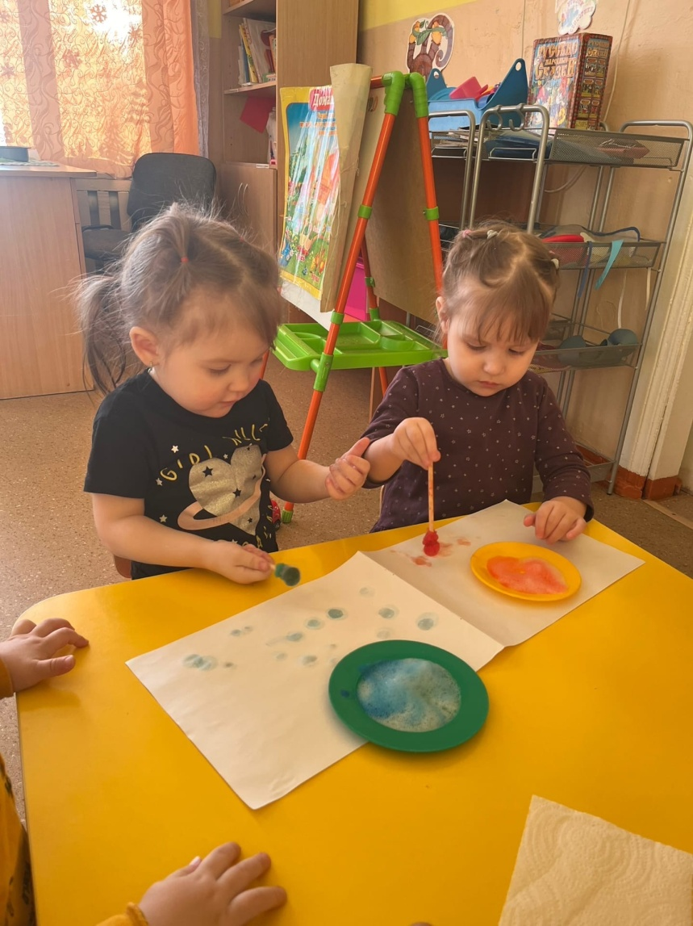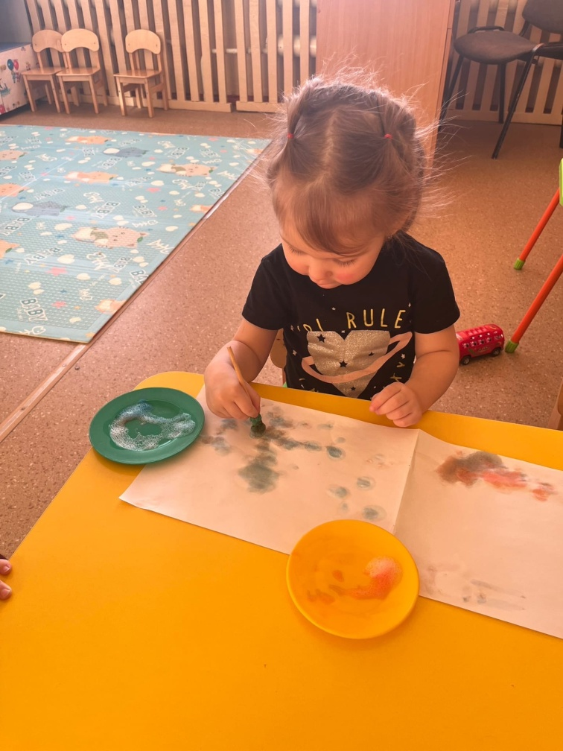

**Вывод:**

У детей сформировались элементарные навыки поисковой деятельности, знания о свойствах пены.  
В рамках реализации проекта удалось вызвать у детей положительные эмоции от совместного общения со взрослыми и сверстниками, радость от чтения художественных произведений и пальчиковых игр.  
Родители стали активнее, стали принимать участие в совместной деятельности над проектом.